МИНОБРНАУКИ РОССИИ
ФЕДЕРАЛЬНОЕ ГОСУДАРСТВЕННОЕ БЮДЖЕТНОЕ ОБРАЗОВАТЕЛЬНОЕ УЧРЕЖДЕНИЕ ВЫСШЕГО ОБРАЗОВАНИЯ
“ТВЕРСКОЙ ГОСУДАРСТВЕННЫЙ УНИВЕРСИТЕТ”
(ФГБОУ ВО «ТГУ»)
Математический факультет
Кафедра Компьютерной безопасности и
математических методов управления
ОТЧЕТ
по производственной практике
студента IV курса М-44 группы
Акатьева Александра Андреевича

Специальность 10.05.01 Компьютерная безопасность
Специализация «Математические методы защиты информации»
Зав. кафедрой ___________________________________________ __.__.20__
Подпись, расшифровка, ученая степень, звание
Обучающийся __________________________________________ __.__.20__
Подпись, расшифровка подписи
Руководитель ООП
___________________________________________________________.__.20__
Подпись, расшифровка подписи, ученая степень, звание
Руководитель практики от предприятия: Андреев Виталий Юрьевич
_______________________________________________________ __.__.20__
Подпись, расшифровка подписи, ученая степень, звание

Тверь 2017
Содержание

Введение 3
Задание 6
Отчет по выполнению задания 7
Приложение 11
Заключение 28
Список используемых источников информации: 29

Введение

Практика проходилась в НИИ «Центрпрограммсистем» в течении 5 недель.
ЗАО НИИ ЦПС – крупная научная организация, насчитывающая более 550 специалистов, в их числе более 35 кандидатов и докторов наук, более 60 аспирантов и студентов старших курсов.
- более 10 000 кв. м. производственных площадей;
- свыше 550 единиц вычислительной техники;
- лицензионные программные средства;
- корпоративная сеть с выходом в Интернет;
- специальные приборы для научных исследований;
- опытное производство аппаратно-программных средств;
- специализированные стенды для апробации проектных решений;
- служба нормоконтроля с архивом нормативно-технической документации;
- цифровая телефонная станция.

В НИИ «Центрпрограммсистем» на сегодняшний день разрабатываются:
- автоматизированные системы управления (АСУ) для решения задач управления;
- автоматизированные информационные системы различного назначения;
- программно-технические комплексы;
- системы защиты информации;
- компьютерные тренажеры и системы обучения;
- распределенные системы хранения и обработки информации.

Научно-Исследовательский институт «Центрпрограммсистем» — ведущая организация Тверского региона в области разработки программного обеспечения. Созданный в 1971 году, НИИ ЦПС является организацией, для которой освоение и внедрение новых информационных технологий стало основным содержанием деятельности. Уже через пять лет после появления, ЦПС стал одной из ведущих организаций страны в области информатики и подготовки программистов. Серьёзный научный задел активно пополнялся прикладными разработками. Среди них — проекты по автоматизации, исследовательскому проектированию, математическому моделированию и управлению базами данных.
Основа потенциала НИИ «Центрпрограммсистем» и залог качества выполнения работ — это более 600 сотрудников, 45 из которых имеют степень кандидатов и докторов наук. Сохранив уникальный коллектив и взаимоотношения, стимулирующие творческий рост, Институт из года в год формирует грамотных, востребованных специалистов. За годы своего существования НИИ «Центрпрограммсистем» подготовил более 20000 специалистов в области программирования и в смежных областях.
Укомплектованный современной техникой, активно используя развитые коммуникационные возможности предприятия, коллектив способен решать самые сложные задачи. Сейчас НИИ «Центрпрограммсистем» — один из крупнейших в России разработчиков информационных систем и программно-аппаратных средств.
Сферой деятельности организации являются информационные технологии, поэтому информационные взаимосвязи между структурными подразделениями построены с использованием принципов обработки и передачи информации с помощью ЛВС и корпоративной интранет-сети, в первую очередь, в применении к службе качества, нормоконтроля и ведения электронного архива документации. Доступ к этой базе имеют все подразделения НИИ ЦПС.
Основные направления деятельности:
- Прикладные научные исследования в области информационных технологий;
- Автоматизация научных исследований;
- Создание автоматизированных систем управления, автоматизированных информационных систем, информационных систем автоматизации организационного управления жизненным циклом сложных технических комплексов;
- Разработка и производство систем защиты информации от несанкционированного доступа;
- Создание компьютерных тренажеров, тренажерных комплексов и автоматизированных систем обучения;
- Моделирование сложных технических объектов;
- Научные исследования и разработки в области распределенных систем хранения и обработки информации;
- Специальные проверки, аттестация оборудования и объектов информатизации;
- Производство компьютеров в защищенном исполнении;

Срок прохождения практики: 12 июня – 9 июля

Задание

Разработка учебной статистической программы «Netmanager»
Цель: Оценить объем и содержимое внутреннего сетевого трафика учебного тренажера апк рок (между сервером и клиентами).
Объекты:
- Сервер: АПК РОК - аппаратно-программный комплекс руководства обучением и комплексирования. АПК РОК обеспечивает моделирование единой тактической обстановки, средства подготовки задания на тренировку, средства управления проведением тренировки и средства разбора тренировки.
- Клиент: Программа «Netmanager»

Требования:
- Регистрация в качестве клиента
- Сбор статистических данных в виде сетевых пакетов
- Просмотр принятых пакетов
- Отображение статистики
  - По получателям
  - По отдельным узлам
  - Отображать
  - Сортировка по отображаемым полям

Программа была реализована с помощью среды разработки Qt на базе языка С++.

Отчет по выполнению задания

Прежде чем реализовать программу, нужно понять, каким образом происходит соединение между сервером и клиентом.
По нажатию кнопки, клиент подсоединяется к серверу (в нашем случае АПК РОК), зная его ip:port, который мы задали заранее. Программа проверяет правильность пары ip:port и выдает сообщение:
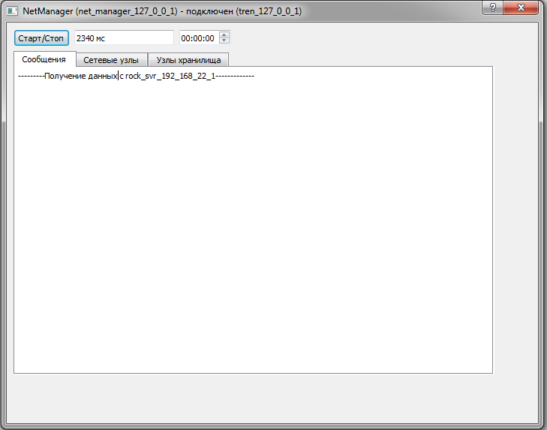
Рис 1. Окно «Сообщения»

Если же клиент не подсоединился к серверу (сервер не включен/есть проблемы на линии связи), то программа выдаст соответствующее сообщение:
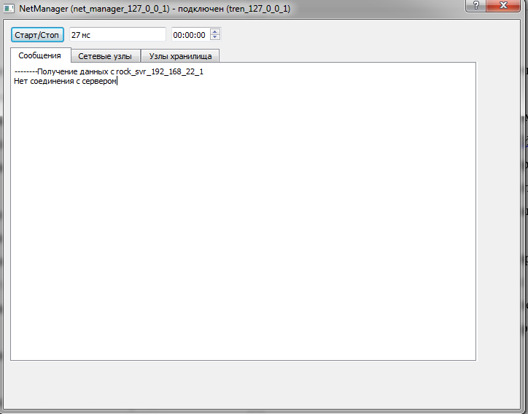
Рис 2. Окно «Сообщения» в случае проблем с сервером

Как только мы подсоединились, начинается передача сетевых пакетов в нашу программу. Нам нужно перехватить их и обработать, а результат выдать в окне «Сетевые узлы» (рис 3)
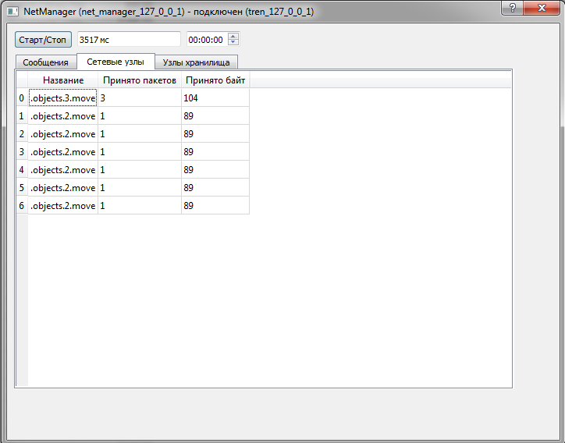
Рис 3. Окно «Сетевые узлы»

У нас есть три пункта в окне: «Название», «Принято пакетов», «Принято байт». Пункты нужно заполнить, исходя из полученных данных.
В каждом пакете присутствует имя объекта и его основные характеристики. Это имя и печатается в пункте «Название»
В соответствии с именем, считается количество принятых байт и пакетов. Эти данные помещаются в пункты «Принято байт» и «Принято пакетов»
Последнее окно «Узлы хранилища» нужно для того случая, если наша программа подсоединяется к нескольким серверам. В нашем случае там будет лишь один узел – наш сервер АПК РОК.
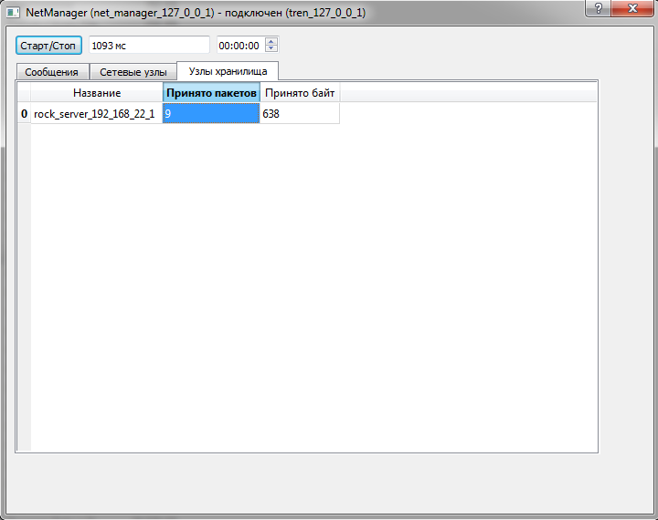
Рис 4. Окно «Узлы Хранилища»

Система разработана для платформы Windows.
Средство разработки - Qt Creator 4.2.1. Эта среда позволяет быстро и эффективно нарисовать ui-дизайн наших окон и таблиц, тем самым сэкономив нам время на написание кода. Большим преимуществом программы является кроссплатформенность и большой выбор языков программирования, встроенных в среду, таких как С++ и другие.

Приложение

Приложение 1. Код программы.
- client.h
- #ifndef _ROCK_ROCKCORE_ROCK_CLIENT_H
- #define _ROCK_ROCKCORE_ROCK_CLIENT_H

- #include "rockapi.h"

- namespace rock
- {
- class RockClientImpl;
- class Storage;
- struct INetMonitor;

- class ROCKCORE_API RockClient: public RockApi
- {
- public:
- RockClient(const std::string &id);
- ~RockClient();

- //присоединиться к серверу
- bool connect(const std::string &ip, unsigned short port, unsigned flags);
- //прием-оправка сетевых сообщений
- void run(int dt);
- //---------------------------------------------------------------------------------
- //свойства
- //---------------------------------------------------------------------------------
- //уникальный идентификатор этого узла
- virtual std::string id() const override;
- //уникальный идентификатор узла сервера
- virtual std::string serverId() const override;
- //признак установки связи с сервером
- virtual bool isConnected() const override;
- //ip,port соединения
- virtual std::string ip() const override;
- virtual unsigned short port() const override;

- //---------------------------------------------------------------------------------
- //Сетевой транпорт
- //---------------------------------------------------------------------------------
- //отправить сообщение серверу
- virtual void sendToServer(Value &&m) override;
- //отправить сообщение клиенту
- virtual void sendToClient(const std::string &client_id, Value &&m) override;

- //---------------------------------------------------------------------------------
- //Доступ к данным - локальное хранилище клиента
- //---------------------------------------------------------------------------------
- virtual const Value &get(const ValuePath &path) override;

- //---------------------------------------------------------------------------------
- //Исходящие сообщения серверу
- //---------------------------------------------------------------------------------
- //подписаться на получение данных
- virtual int subscribe(const ValueProjection &proj) override;
- //устанановить значение
- virtual int set(const ValuePath &path, Value &&v) override;
- virtual int set(const ValuePath &path, const Value &v) override;
- //обновить значение
- virtual int update(const ValuePath &path, Value &&v) override;
- virtual int update(const ValuePath &path, const Value &v) override;
- //добавить узел с уникальным именем
- virtual int post(const ValuePath &path, Value &&v) override;
- virtual int post(const ValuePath &path, const Value &v) override;
- //удалить узел
- virtual int remove(const ValuePath &path) override;
- //обновить метаданные узла
- virtual int updateMetadata(const ValuePath &path, Value &&v) override;
- virtual int updateMetadata(const ValuePath &path, const Value &v) override;
- //событие
- virtual int event(const ValuePath &path, const std::string &code, Value &&params) override;
- virtual int event(const ValuePath &path, const std::string &code, const Value &params) override;
- //команда
- virtual int cmd(const ValuePath &path, const std::string &code, Value &&params) override;
- virtual int cmd(const ValuePath &path, const std::string &code, const Value &params) override;
- //отклик на запрос
- virtual void reply(const std::string &sender, int request_id, const Value &params = Value()) override;
- //отклик - по требованию флагов
- virtual void demandFlag(int request_id, Value &&data) override;

- //---------------------------------------------------------------------------------
- //Обработка входящих сообщений - сигналы
- //---------------------------------------------------------------------------------
- //отклик на запрос
- virtual Signal<void(int, const Value &)> &onReply() override;
- //запрос
- virtual Signal<void(int, const std::string &, const Value &)> &onDemandFlag() override;
- //событие
- virtual Signal<void(const ValuePath &, const std::string &, const Value &)> &onEvent() override;
- //команда
- virtual Signal<void(int, const std::string &, const ValuePath &, const std::string &, const Value &)> &onCmd() override;
- //пользовательское сообщение
- virtual Signal<void(const std::string &, const Value &)> &onUserMessage() override;

- //присоединение к серверу
- Signal<void(const std::string &)> &onServerAccept();

- //мониторинг
- void setNetMonitor(INetMonitor *p);
- private:
- RockClientImpl *p_;
- };

- } //namespace rock
#endif // _ROCK_ROCKCORE_ROCK_CLIENT_H

- Client.cpp
- #include "client.h"
- #include "detail/client_impl.h"

- namespace rock
- {

- RockClient::RockClient(const std::string &id) : p_(new RockClientImpl(id))
- {

- }

- RockClient::~RockClient()
- {
- delete p_;
- }

- std::string RockClient::id() const
- {
- return p_->id();
- }

- std::string RockClient::ip() const
- {
- return p_->ip();
- }

- unsigned short RockClient::port() const
- {
- return p_->port();
- }

- std::string RockClient::serverId() const
- {
- return p_->serverId();
- }

- bool RockClient::isConnected() const
- {
- return p_->isConnected();
- }

- bool RockClient::connect(const std::string &ip, unsigned short port, unsigned flags)
- {
- return p_->connect(ip, port, flags);
- }

- void RockClient::sendToServer(Value &&m)
- {
- p_->sendToServer(std::move(m));
- }

- void RockClient::sendToClient(const std::string &client_id, Value &&m)
- {
- p_->sendToClient(client_id, std::move(m));
- }

- void RockClient::run(int dt)
- {
- p_->run(dt);
- }

- const Value &RockClient::get(const ValuePath &path)
- {
- return p_->storage()->get(path);
- }

- int RockClient::subscribe(const ValueProjection &proj)
- {
- return p_->subscribe(proj);
- }

- int RockClient::set(const ValuePath &path, Value &&v)
- {
- return p_->set(path, std::move(v));
- }

- int RockClient::set(const ValuePath &path, const Value &v)
- {
- return p_->set(path, Value(v));
- }

- int RockClient::update(const ValuePath &path, Value &&v)
- {
- return p_->update(path, std::move(v));
- }

- int RockClient::update(const ValuePath &path, const Value &v)
- {
- return p_->update(path, Value(v));
- }

- int RockClient::post(const ValuePath &path, Value &&v)
- {
- return p_->post(path, std::move(v));
- }

- int RockClient::post(const ValuePath &path, const Value &v)
- {
- return p_->post(path, Value(v));
- }

- int RockClient::remove(const ValuePath &path)
- {
- return p_->remove(path);
- }

- int RockClient::updateMetadata(const ValuePath &path, Value &&v)
- {
- return p_->updateMetadata(path, std::move(v));
- }

- int RockClient::updateMetadata(const ValuePath &path, const Value &v)
- {
- return p_->updateMetadata(path, Value(v));
- }

- int RockClient::event(const ValuePath &path, const std::string &code, Value &&params)
- {
- return p_->event(path, code, std::move(params));
- }

- int RockClient::event(const ValuePath &path, const std::string &code, const Value &params)
- {
- return p_->event(path, code, Value(params));
- }

- int RockClient::cmd(const ValuePath &path, const std::string &code, Value &&params)
- {
- return p_->cmd(path, code, std::move(params));
- }

- int RockClient::cmd(const ValuePath &path, const std::string &code, const Value &params)
- {
- return p_->cmd(path, code, Value(params));
- }

- void RockClient::reply(const std::string &sender, int request_id, const Value &params /*= Value( )*/)
- {
- p_->reply(sender, request_id, params);
- }

- void RockClient::demandFlag(int request_id, Value &&data)
- {
- p_->demandFlag(request_id, std::move(data));
- }

- Signal<void(const std::string &)> &RockClient::onServerAccept()
- {
- return p_->onConnect();
- }

- void RockClient::setNetMonitor(INetMonitor *p)
- {
- p_->setNetMonitor(p);
- }

- Signal<void(int, const Value &)> &RockClient::onReply()
- {
- return ((RockNetNode *)p_)->onReply();
- }

- Signal<void(int, const std::string &, const Value &)> &RockClient::onDemandFlag()
- {
- return p_->onDemandFlag();
- }

- Signal<void(const ValuePath &, const std::string &, const Value &)> &RockClient::onEvent()
- {
- return p_->onEvent();
- }

- Signal<void(int, const std::string &, const ValuePath &, const std::string &, const Value &)> &RockClient::onCmd()
- {
- return p_->onCmd();
- }

- Signal<void(const std::string &, const Value &)> &RockClient::onUserMessage()
- {
- return p_->onUserMessage();
- }

- } //namespace rock

- Main.cpp
- #include "mainwindow.h"
- #include <QApplication>
- #include "rockcore/storage/storage.h"
- #include "rockcore/rock/server.h"
- #include "rockcore/rock/client.h"
- #include "rockcore/logging/logging.h"
- #include "rockcore/storage/detail/value_data.h"
- #include "rockcore/timer.h"

- using namespace rock;

- int main(int argc, char *argv[])
- {
- QApplication app(argc, argv);

- QCommandLineParser parser;
- QString id = parser.value("id");
- if (id.isEmpty())
- id = "simple_client";

- rock::RockClient client(id.toStdString());
- client.connect( "127.0.0.1", 54301, 0 );
- client.subscribe( true );

- MainWindow *w = new MainWindow(&client);
- w->show();

- int r = app.exec();
- return r;
- }

- Dataclient.h
- #ifndef DATACLIENT_H
- #define DATACLIENT_H
- #include "rockcore/rock/client.h"
- #include "rockcore/rock/netmonitor.h"

- namespace rock{

- class DataClient: rock::INetMonitor
- {
- public:
- //конструктор по умолчанию
- DataClient();

- //Соединение
- void connect(rock::RockClient *rclient);

- int getNumberReceiveBytes();
- int getNumberReceivePackage();
- std::string getName();

- //функция очистки
- void clear();

- virtual void onReceive(const std::string &sender, const Value &m);
- virtual void onSend(const std::string &receiver, const Value &m);

- private:
- std::string NamePackage;
- int NumberReceivePackage;
- int NumberReceiveByte;

- };

- }
- #endif // DATACLIENT_H

- Dataclient.cpp
- #include "dataclient.h"
- #include "rockcore/storage/value_utils.h"
- namespace rock {

- DataClient::DataClient(){
- NamePackage = "";
- NumberReceiveByte = 0;
- NumberReceivePackage = 0;
- }

- void DataClient::connect(RockClient *rclient)
- {
- rclient->setNetMonitor(this);
- }

- int DataClient::getNumberReceiveBytes()
- {
- return NumberReceiveByte;
- }

- int DataClient::getNumberReceivePackage()
- {
- return NumberReceivePackage;
- }

- std::string DataClient::getName()
- {
- return NamePackage;
- }

- void DataClient::clear()
- {
- NamePackage = "";
- NumberReceiveByte = 0;
- NumberReceivePackage = 0;
- }

- void DataClient::onReceive(const std::string &sender, const Value &m)
- {

- //количество пакетов
- if(NamePackage == m["path"].toString()){
- ++NumberReceivePackage;
- auto s=WriteJson(m);
- NumberReceiveByte += s.size();
- }

- //Имя пакета
- NamePackage = m["path"].toString();

- }

- void DataClient::onSend(const std::string &/*receiver*/, const Value &/*m*/){

- }
- }

- Mainwindow.h
- #ifndef MAINWINDOW_H
- #define MAINWINDOW_H

- #include <QMainWindow>
- #include "rockcore/rock/client.h"
- #include "ui_mainwindow.h"
- #include <QDialog>
- #include <QTime>
- #include "dataclient.h"
- #include "rocklink/rocklink.h"
- #include <QTimer>
- #include "QCommandLineParser"
- #include "QStandardItemModel"
- #include "QStandardItem"
- #include <QString>

- namespace Ui {
- class MainWindow;
- }

- namespace rock{
- class MainWindow : public QDialog
- {
- Q_OBJECT

- public:
- explicit MainWindow(rock::RockClient *rclient, QWidget *parent = 0);

- public slots:

- void Start();
- void SlotTimer();

- private:
- DataClient data_; //наши данные

- //Объект ui и его компоненты
- QStandardItemModel *model = new QStandardItemModel;
- QStandardItemModel *model1 = new QStandardItemModel;
- QStandardItem *item;
- QStandardItem *item1;
- QScopedPointer<Ui::MainWindow> ui;
- QStringList horizontalHeader;
- QStringList verticalHeader;
- QStringList horizontalHeader1;
- QStringList verticalHeader1;

- //Клиент
- rock::INetMonitor *p;
- rock::RockClient *client_;

- int a = 0;
- QTimer *timer_;
- int CountRow = 1;

- };
- }
- #endif // MAINWINDOW_H

- Mainwindow.cpp
- #include "mainwindow.h"
- #include "ui_mainwindow.h"

- #include "rockcore/rock/netmonitor.h"
- #include "rockcore/logging/logging.h"
- #include "rockcore/storage/storage.h"
- #include "rocklink/node.h"
- #include "rockcore/timer.h"

- namespace Ui {
- class MainWindow;
- }

- using namespace rock;

- MainWindow::MainWindow(rock::RockClient *rclient, QWidget *parent) :QDialog(parent), ui(new Ui::MainWindow), client_(rclient)
- {

- ui->setupUi(this);
- timer_ = new QTimer(this);

- setWindowTitle("NetManager (net_manager_127_0_0_1) - подключен (tren_127_0_0_1)");

- connect(timer_, SIGNAL(timeout()), this, SLOT(SlotTimer()));
- connect(ui->pushButton, SIGNAL(clicked()), this, SLOT(Start()));
- timer_->start(0);
- model->clear();

- //Окно "Сетевые узлы
- //Заголовки столбцов
- horizontalHeader.append("Название");
- horizontalHeader.append("Принято пакетов");
- horizontalHeader.append("Принято байт");

- //Заголовки строк
- verticalHeader.append("0");
- item = new QStandardItem("");
- model->setItem(0, 0, item);

- //Узлы хранилища.
- //Заголовки столбцов
- horizontalHeader1.append("Название");
- horizontalHeader1.append("Принято пакетов");
- horizontalHeader1.append("Принято байт");
- //Заголовки строк
- verticalHeader1.append("0");

- }

- void MainWindow::SlotTimer()
- {
- //Таймер в мс
- a++;
- ui->lineEdit->setText(QString::number(a) + " мс");
- client_->run(50);

- if (client_->isConnected())
- {
- data_.connect(client_);

- //Просматриваем таблицу в цикле
- for(int i = 0; i < CountRow; i++){

- QModelIndex index1 = model->index(i,0);
- //Если такое название было, добавляем туда информацию
- if(QString::fromStdString(data_.getName()) == model->data(index1) || model->data(index1) == QString("")){
- item = new QStandardItem(QString::fromStdString(data_.getName()));
- model->setItem(i, 0, item);

- item = new QStandardItem(QString::number(data_.getNumberReceivePackage()));
- model->setItem(i, 1, item);

- item = new QStandardItem(QString::number(data_.getNumberReceiveBytes()));
- model->setItem(i, 2, item);

- break;
- }
- else{//Если нет - создаем новое поле
- QString Row("");
- Row += QString("%1").arg(QString::number(CountRow));
- verticalHeader.append(Row);

- item = new QStandardItem(QString::fromStdString(data_.getName()));
- model->setItem(CountRow, 0, item);

- item = new QStandardItem(QString::number(data_.getNumberReceivePackage()));
- model->setItem(CountRow, 1, item);

- item = new QStandardItem(QString::number(data_.getNumberReceiveBytes()));
- model->setItem(CountRow, 2, item);
- CountRow+=1;
- break;
- }
- }

- //Заносим данные для третьего окна
- item1 = new QStandardItem(QString::fromStdString("rock_server_192_168_22_1"));
- model1->setItem(0, 0, item);

- item1 = new QStandardItem(QString::number(data_.getNumberReceivePackage()));
- model1->setItem(0, 1, item);

- item1 = new QStandardItem(QString::number(data_.getNumberReceiveBytes()));
- model1->setItem(0, 2, item);

- //Передаем на форму
- model->setHorizontalHeaderLabels(horizontalHeader);
- model->setVerticalHeaderLabels(verticalHeader);

- model1->setHorizontalHeaderLabels(horizontalHeader1);
- model1->setVerticalHeaderLabels(verticalHeader1);

- ui->tableView->setModel(model);
- ui->tableView->resizeRowsToContents();
- ui->tableView->resizeColumnsToContents();

- ui->tableView_2->setModel(model1);
- ui->tableView_2->resizeRowsToContents();
- ui->tableView_2->resizeColumnsToContents();
- }
- else
- ui->textEdit->setText("Нет связи с сервером...");
- }

- void MainWindow::Start(){

- if(timer_->isActive()){

- timer_->stop();
- a = 0;
- }
- Else
- {
- timer_->start(0);
- CountRow = 1;
- }

- }

Приложение 2.
Требования техники безопасности

Утверждена
Приказом
Министерства
Российской Федерации
по связи и информатизации
от 2 июля 2001 г. N 162

Согласовано
письмом
Центрального комитета
Общероссийского профсоюза
работников связи
Российской Федерации
от 20 апреля 2001 г. N 4-380

Дата введения - 1 июля 2001 года

Типовая инструкция по охране труда при работе на персональном компьютере тои Р-45-084-01

1. Общие требования безопасности
1.1. К работе на персональном компьютере допускаются лица, прошедшие обучение безопасным методам труда, вводный инструктаж, первичный инструктаж на рабочем месте.
1.2. Работник обязан:
1.2.1. Выполнять только ту работу, которая определена его должностной инструкцией.
1.2.2. Содержать в чистоте рабочее место.
1.2.3. Соблюдать режим труда и отдыха в зависимости от продолжительности, вида и категории трудовой деятельности (Приложение 1).
1.2.4. Соблюдать меры пожарной безопасности.
1.3. Рабочие места с компьютерами должны размещаться таким образом, чтобы расстояние от экрана одного видеомонитора до тыла другого было не менее 2,0 м, а расстояние между боковыми поверхностями видеомониторов - не менее 1,2 м.
1.5. Рабочие места с персональными компьютерами по отношению к световым проемам должны располагаться так, чтобы естественный свет падал сбоку, преимущественно слева.
1.6. Оконные проемы в помещениях, где используются персональные компьютеры, должны быть оборудованы регулируемыми устройствами типа: жалюзи, занавесей, внешних козырьков и др.
1.7. За невыполнение данной Инструкции виновные привлекаются к ответственности согласно правилам внутреннего трудового распорядка или взысканиям, определенным Кодексом законов о труде Российской Федерации.
2. Требования безопасности перед началом работы
2.1. Подготовить рабочее место.
2.2. Отрегулировать освещение на рабочем месте, убедиться в отсутствии бликов на экране.
2.3. Проверить правильность подключения оборудования к электросети.
2.4. Проверить исправность проводов питания и отсутствие оголенных участков проводов.
2.5. Убедиться в наличии заземления системного блока, монитора и защитного экрана.
2.6. Протереть антистатической салфеткой поверхность экрана монитора и защитного экрана.
2.7. Проверить правильность установки стола, стула, подставки для ног, пюпитра, угла наклона экрана, положение клавиатуры, положение "мыши" на специальном коврике, при необходимости произвести регулировку рабочего стола и кресла, а также расположение элементов компьютера в соответствии с требованиями эргономики и в целях исключения неудобных поз и длительных напряжений тела.
3. Требования безопасности во время работы
3.1. Работнику при работе на ПК запрещается:
- прикасаться к задней панели системного блока (процессора) при включенном питании;
- переключать разъемы интерфейсных кабелей периферийных устройств при включенном питании;
- допускать попадание влаги на поверхность системного блока (процессора), монитора, рабочую поверхность клавиатуры, дисководов, принтеров и других устройств;
- производить самостоятельное вскрытие и ремонт оборудования;
- работать на компьютере при снятых кожухах;
- отключать оборудование от электросети и выдергивать электровилку, держась за шнур.
3.2. Продолжительность непрерывной работы с компьютером без регламентированного перерыва не должна превышать 2-х часов.
3.3. Во время регламентированных перерывов с целью снижения нервно - эмоционального напряжения, утомления зрительного анализатора, устранения влияния гиподинамии и гипокинезии, предотвращения развития познотонического утомления выполнять комплексы упражнений.
4. Требования безопасности по окончании работы
5.1. Отключить питание компьютера.
5.2. Привести в порядок рабочее место.
5.3. Выполнить упражнения для глаз и пальцев рук на расслабление.

Заключение

В ходе производственной практики была разработана учебная программа для предприятия согласно заданию. Были созданы основные объекты программы, нарисованы окна. «Netmanager»» грамотно обрабатывает сетевые данные и собирает статистику.
Для соединения программы по сети был разработан класс «Client», содержащий основные функции по принятию сетевых сообщений, их обработке и хранению в памяти.
Для обработки самих данных был создан класс «Dataclient», хранящий получаемые данные в удобном виде.
Класс «Mainwindow» содержит команды для графического представления и вывода данных на экран.
В ходе практики получен опыт по программированию на языке C++, а также использованию среды разработки Qt.

Список используемых источников информации:

- Мейерс, Скотт. Эффективный и современный С++: 42 рекомендации по использованию С++ 1 1 и С++14. : Пер. с англ. - М. : ООО "ИЛ. Вильяме", 2016. - 304 с. ил.
- Алан Купер об интерфейсе. Основы проектирования взаимодействия. – Пер. с англ. – СПб.: Символ'Плюс, 2009. – 688 с., ил.
- Таненбаум Э., Уэзеролл Д. Т18 Компьютерные сети. 5-е изд. — СПб.: Питер, 2012. — 960 с.

